Documentation technique – Gestion d’appartements

Ce projet a une architecture MVC ( Modèle – Vue – Contrôleur ).

# Modèle :

Il existe 2 types de classe modèle différentes, les classes métier ainsi que les classes DAO.

Les classes DAO contiennent toutes les requêtes SQL qui sont liées à la base de donnée.

La classe « connexionDB » est très importante car c’est elle qui permet au programme de se connecter à la base de donnée.

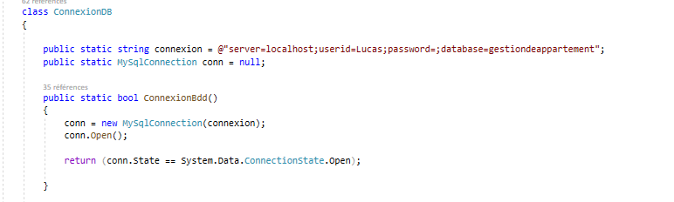

Il faut ensuite utiliser ses fonctions au début de chaque fonction de requête SQL.

Cette fonction contient une requête permettant de récupérer les informations de tous les propriétaires présents dans la base de donnée.

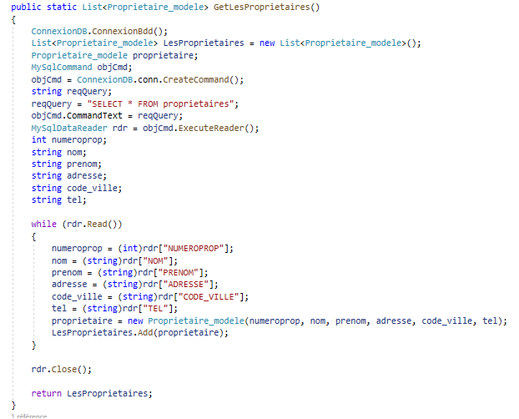

# Contrôleur :

Les contrôleurs sert à synchroniser les modèles et la vue.

Il reçoit tous les événements de l'utilisateur et enclenche les actions à effectuer.

Il peut donc appeler des fonctions des différents modèle et avertir la vue que des données ont changé pour que celle-ci se mette à jour.



# Vue :

La vue est le visuel de l’application, chaque vue est donc un form en c#.

Nous pouvons voir dans « home_view » des boutons qui ont chacun un nom permettant d’être appelé par les fonctions DAO dans le modele. Chaque form posséde une public partial class ConnexionFRM : Form

Pour pouvoir coder chaque bouton,label, list qui se trouve dans une form

Il existe un fichier de vue pour chaque page, ou partie de page que nous souhaitons afficher.

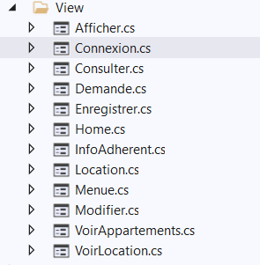

Chaque nom de fichier termine par la fonction dont il est destiné :

-_controller,

-_modele ou DAO,

- _view.